Page ludique…………………………………………..
15
L’Echo de l’Abbaye

Rébus
JOURNAL N°1 – Juillet 2024
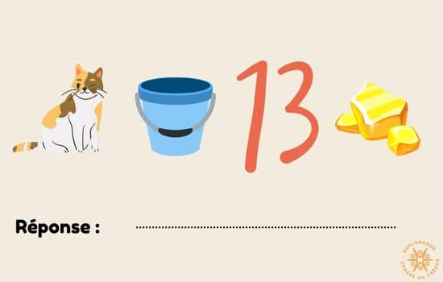

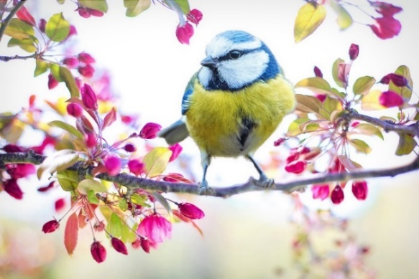

Un peu de poésie.........................................................................Page 1
La vie à la résidence……………………………………………………….Page 2
La parole aux résidents……………………………………………………..Page 3
Les temps forts de l’Abbaye……………………………………………….Page 5-9
Ils nous ont rejoint, ils nous ont quittés………………………………..Page 7-8
Conseil de la Vie Sociale……………………………………………………….Page 13
Page ludique…………………………………………………………………….….Page 10-11-12-14-15

Réponse :
Faux-t’-Œil= Fauteuil

Blagues
SUDOKU

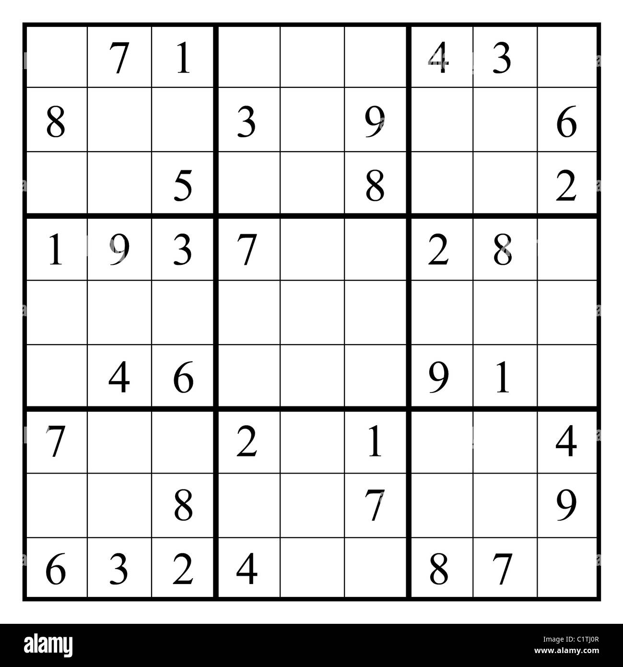

Coucou ! Je me présente je suis « L’Echo de l’Abbaye » votre nouveau journal ! Je suis entièrement écrit par une « petite troupe de rédacteurs » qui se réunit chaque mercredi, pour me mettre en forme, me peaufiner, bref pour me rendre irrésistible !
Et comme nous acceptons toutes les nouvelles idées, suggestions et autres nouveautés farfelues, sachez que vous aussi vous pouvez nous faire part de vos remarques !
Je paraîtrais dans un premier temps tous les deux mois, avec pour contenu toutes nos activités, sorties, nouveaux résidents, blagues, petits conseils santé…
Nous espérons que notre » nouveau-né » vous plaira et que vous prendrez plaisir à nous lire au fil des mois.
En attendant vos retours, nous vous souhaitons un très bel été, prenez soin de vous et de vos proches !!! Et n’oubliez pas, le rire c’est la vie !
Edito des résidents
Comment se nomme un oiseau qui se gratte d’un seul côté ?
Un oiseau mi-gratteur.
Au restaurant, Toto demande au serveur :
Monsieur, est-ce que vous servez des andouilles ?
Bien sûr, nous servons tout le monde !

Pourquoi les canards sont toujours à l'heure ?
Parce qu’ils sont dans l’étang.

DEVINETTES

Je ne respire jamais mais j’ai beaucoup de souffle ?

Je me vide en me remplissant ?

Je ne respire jamais mais j’ai beaucoup de souffle ?

Je me vide en me remplissant ?
10
1
14
Page ludique……………………………………..
Un peu d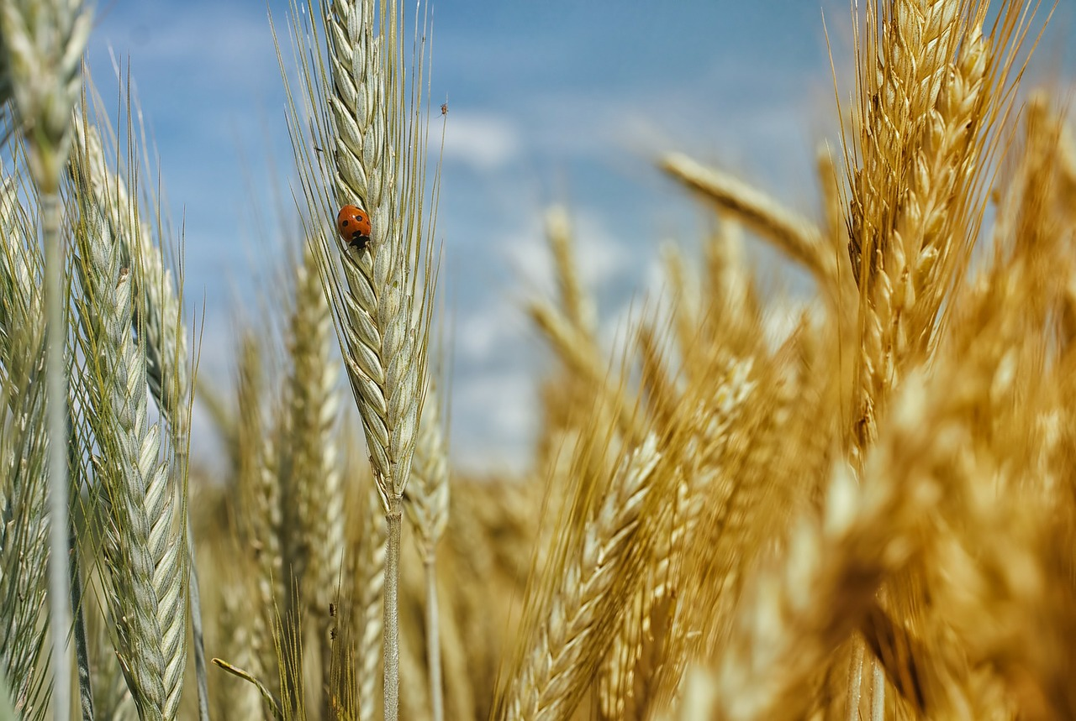

Vive le voilier qui passe
Les flâneurs sont sur le quai
_ Vive le voilier qui passe !
Les flâneurs sont sur le quai
Et rêvent de s’embarquer.
Mais rêver ne mène à rien
_ Vive le voilier qui passe !
Mais rêver ne mène à rien
Les marins le savent bien.
Vent de quart ou vent debout
_ Vive le voilier qui passe !
Vent de quart ou vent debout,
Il leur faut parer à tout.
Et tant pis pour qui ne voit
_ Vive le voilier qui passe !
Et tant pis pour qui ne voit
Le bonheur claquer au mât.

In, Au clair de la lune, Le livre de Poche, 1997

Un peu de poésie……………………………………… …………………………….

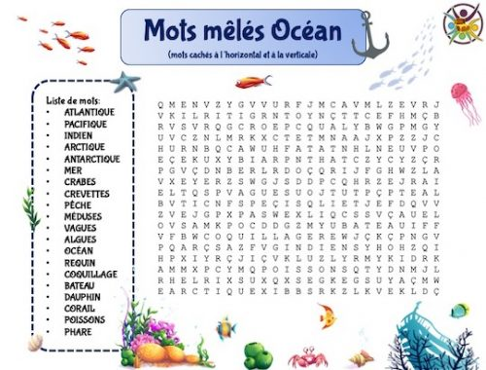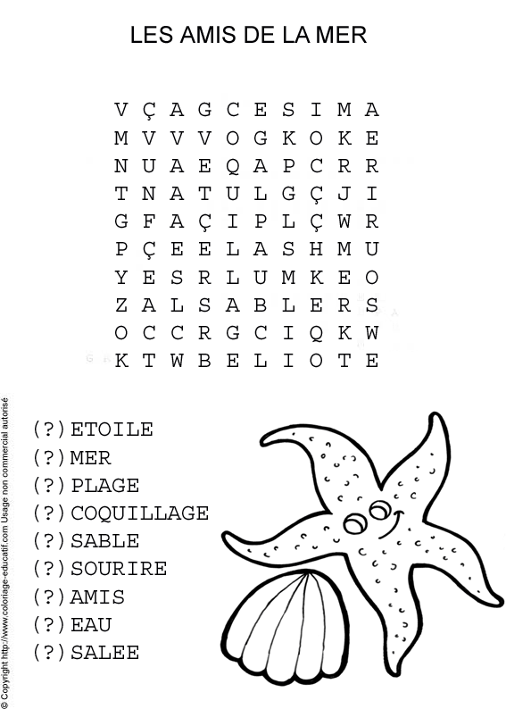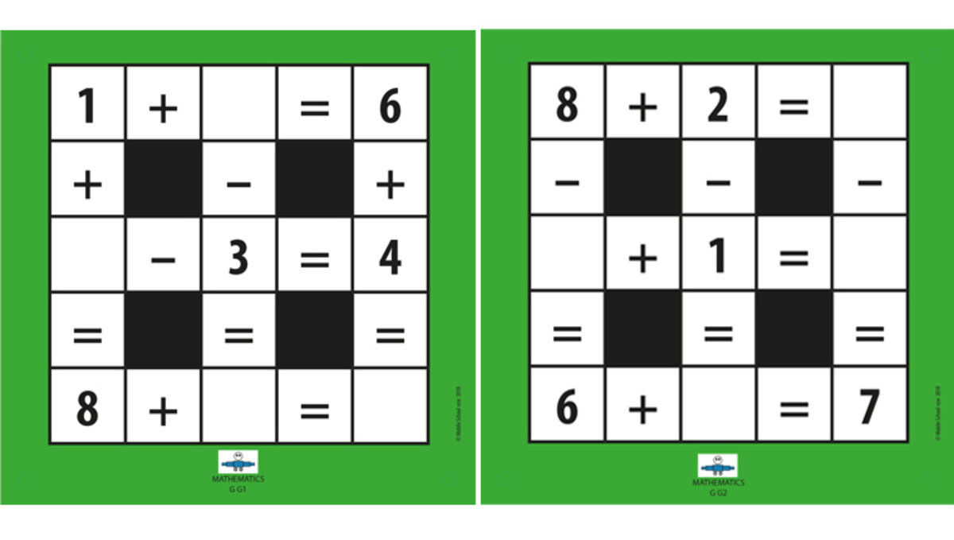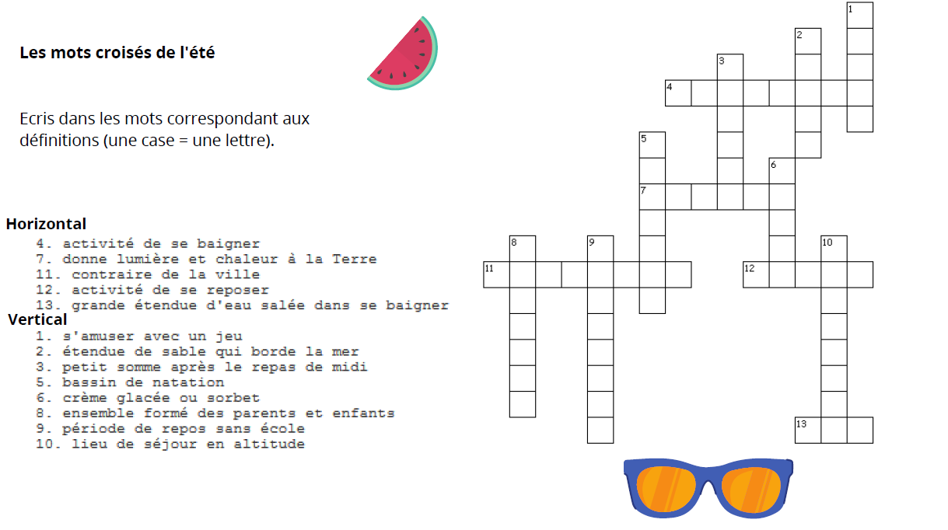

Que s’est-il passé à l’Abbaye

4
3
La parole aux résidents………………………………………….

Les sorties :

Pour notre 1ére interview, Mme Ruckert, résidente de la Résidence Retraite l’Abbaye s’est « jetée à
l’eau » pour se présenter et, afin que nous puissions la connaître davantage.
Un grand merci à elle d’avoir osé se lancer !

Voici son histoire :

Bonjour, je m’appelle Yvonne. Je suis native de Paris (du quartier latin).
J’ai habité pendant de nombreuses années « rue des écoles », près du Panthéon et du Boulevard Saint-Michel.
Je me suis mariée à l’âge de 26 ans à Thomery en Seine-et-Marne (à côté de Fontainebleau).
J’ai 3 enfants, 2 filles et 1 garçon qui se nomment Aude, Stéphanie et Arnaud.
Aude habite à Saumur et y exerce le métier de bibliothécaire.
Stéphanie habite quant à elle Paris.
Arnaud lui habite à Coutances dans la Manche.
J’ai fait des études de secrétaire médicale puis par la suite de radiologie.
J’ai fait toute ma carrière en radiologie. Cela me plaisait énormément.
J’ai grâce à mon travail rencontré des personnes superbes.
Je me sens bien ici à la Résidence, nous ne sommes pas malheureux du tout !!!
Je fais partie du Comité de rédaction de ce petit journal car j’aime beaucoup m’investir dans ce genre d’événement.

En avril ainsi qu’en juin, 2 visites ont été proposer à un petit groupe de résidents.
Ils ont pu aller visiter le domaine du vigneron Gatien Dézé situé à Souzay-Champigny. En effet, ce vigneron produit le vin que les résidents peuvent savourer à chaque repas, tout comme le raisin pétillant et le crémant servit à l’occasion des fêtes d’anniversaires. Vigneron depuis 2014, Gatien s’est véritablement installé en janvier 2020 lorsqu’il a récupéré une partie de l’exploitation familiale.
Membre de la 13ème génération de viticulteurs de sa famille, Gatien Dézé met son savoir-faire au service de la nature pour proposer des produits généreux.
Avec 25 hectares de vignes, le domaine s’étend sur plusieurs communes du Saumurois et travaille 4 cépages régionaux :
- Le Cabernet franc
- Le Chenin
- Le Cabernet sauvignon
- Le Chardonnay
Entre visite du domaine, explication du déroulé des vendanges, étiquetage, utilisation de la vendangeuse et dégustation d’un excellent jus de raisin pétillant, les visites ont été très enrichissantes pour les participants qui ont été combler !
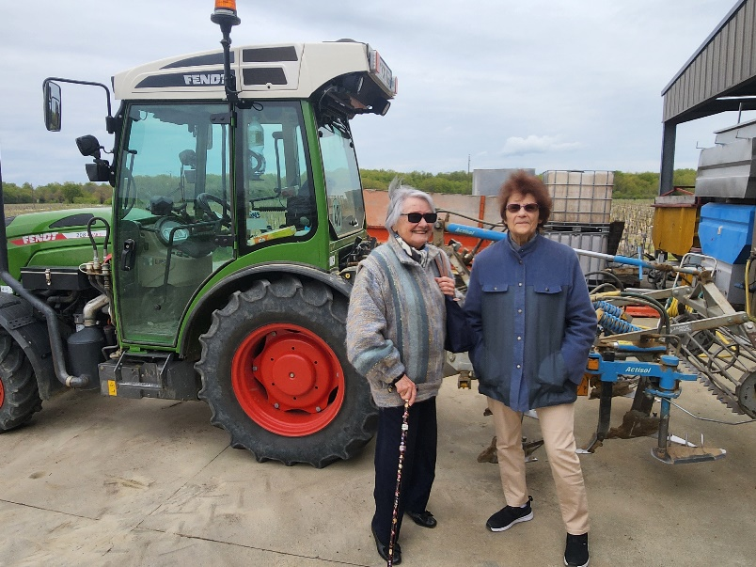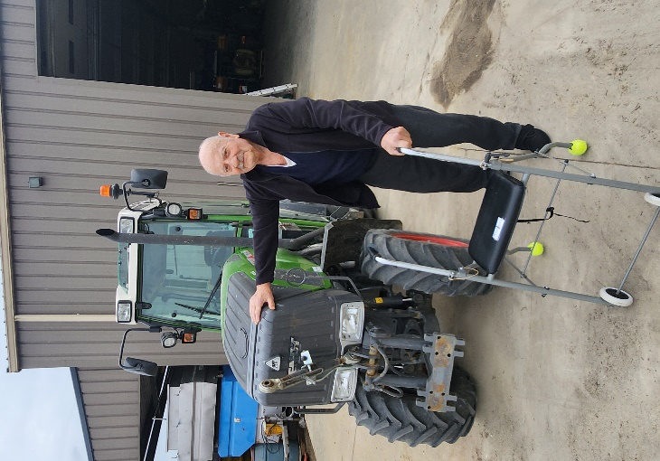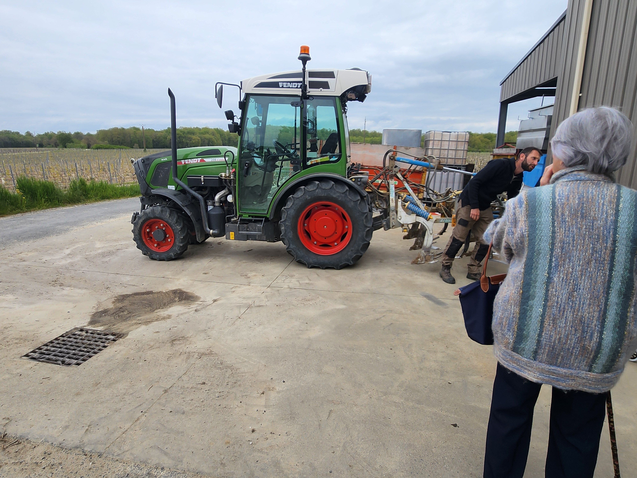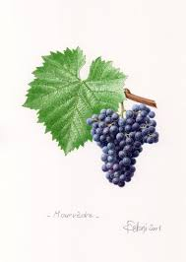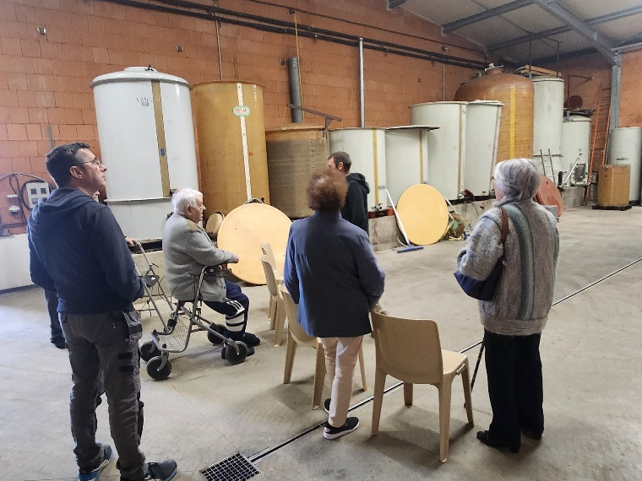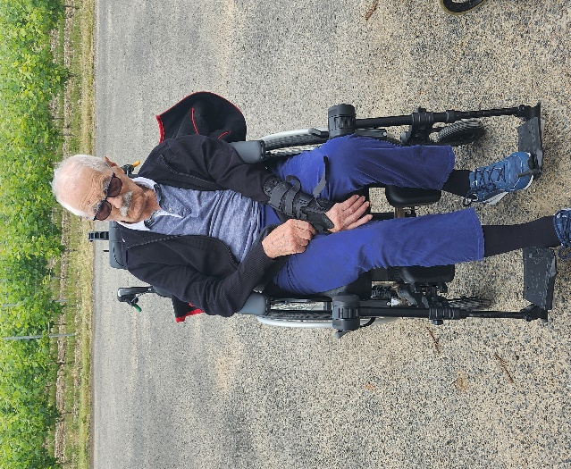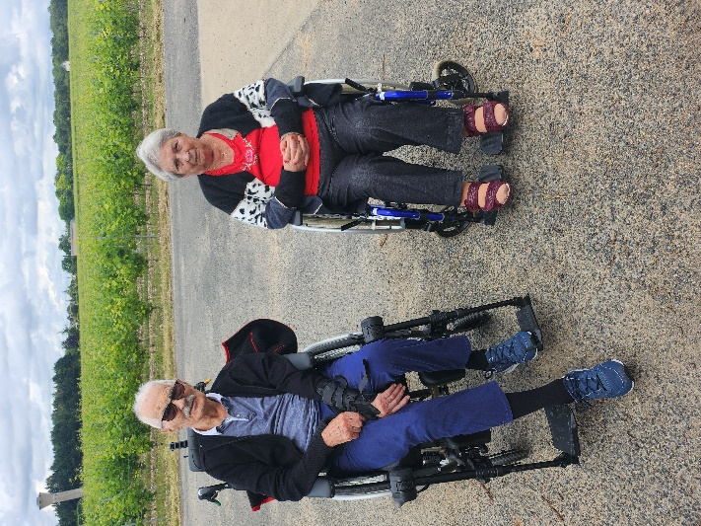

Il était une fois Mme Ruckert

La vie à la résidence…………………………………. Rérértésidence………………………………………….

5
2
Les temps forts de l’abbaye ..……………… ………….


A l’Abbaye ont repasse le code de la route !
Le 31 mai l’heure était au code de la route.
En effet, grâce à l’intervention de M.Mietton chef de poste de la police municipale de Saumur, les résidents ont pu se (re) plonger dans les différentes obligations et règles de la route.
Là où les ceintures de sécurité n’étaient pas obligatoires à l’arrière à leur époque, les participants ont pu découvrir les nouvelles règles de circulation des trottinettes électriques !
Un temps d’échanges et de questions a été proposer à la fin de la diffusion de 20 questions du code de la route.
Une petite remise à niveau qui ne fût pas négligeable pour tous !
Un agréable moment de convivialité tous ensemble accompagner des familles qui ont joué le jeu et se sont joint à nous pour ce moment de partage de connaissances et de rire !!

Des lotos sont organisés chaque mois pour le plus grand plaisir de tous !
A la demande des résidents, les animations lotos sont passées de une fois par mois, à deux !
Deux fois plus de chance de gagner !
Les heureux gagnants repartent avec divers petits lots qui les remplissent de joie !!!
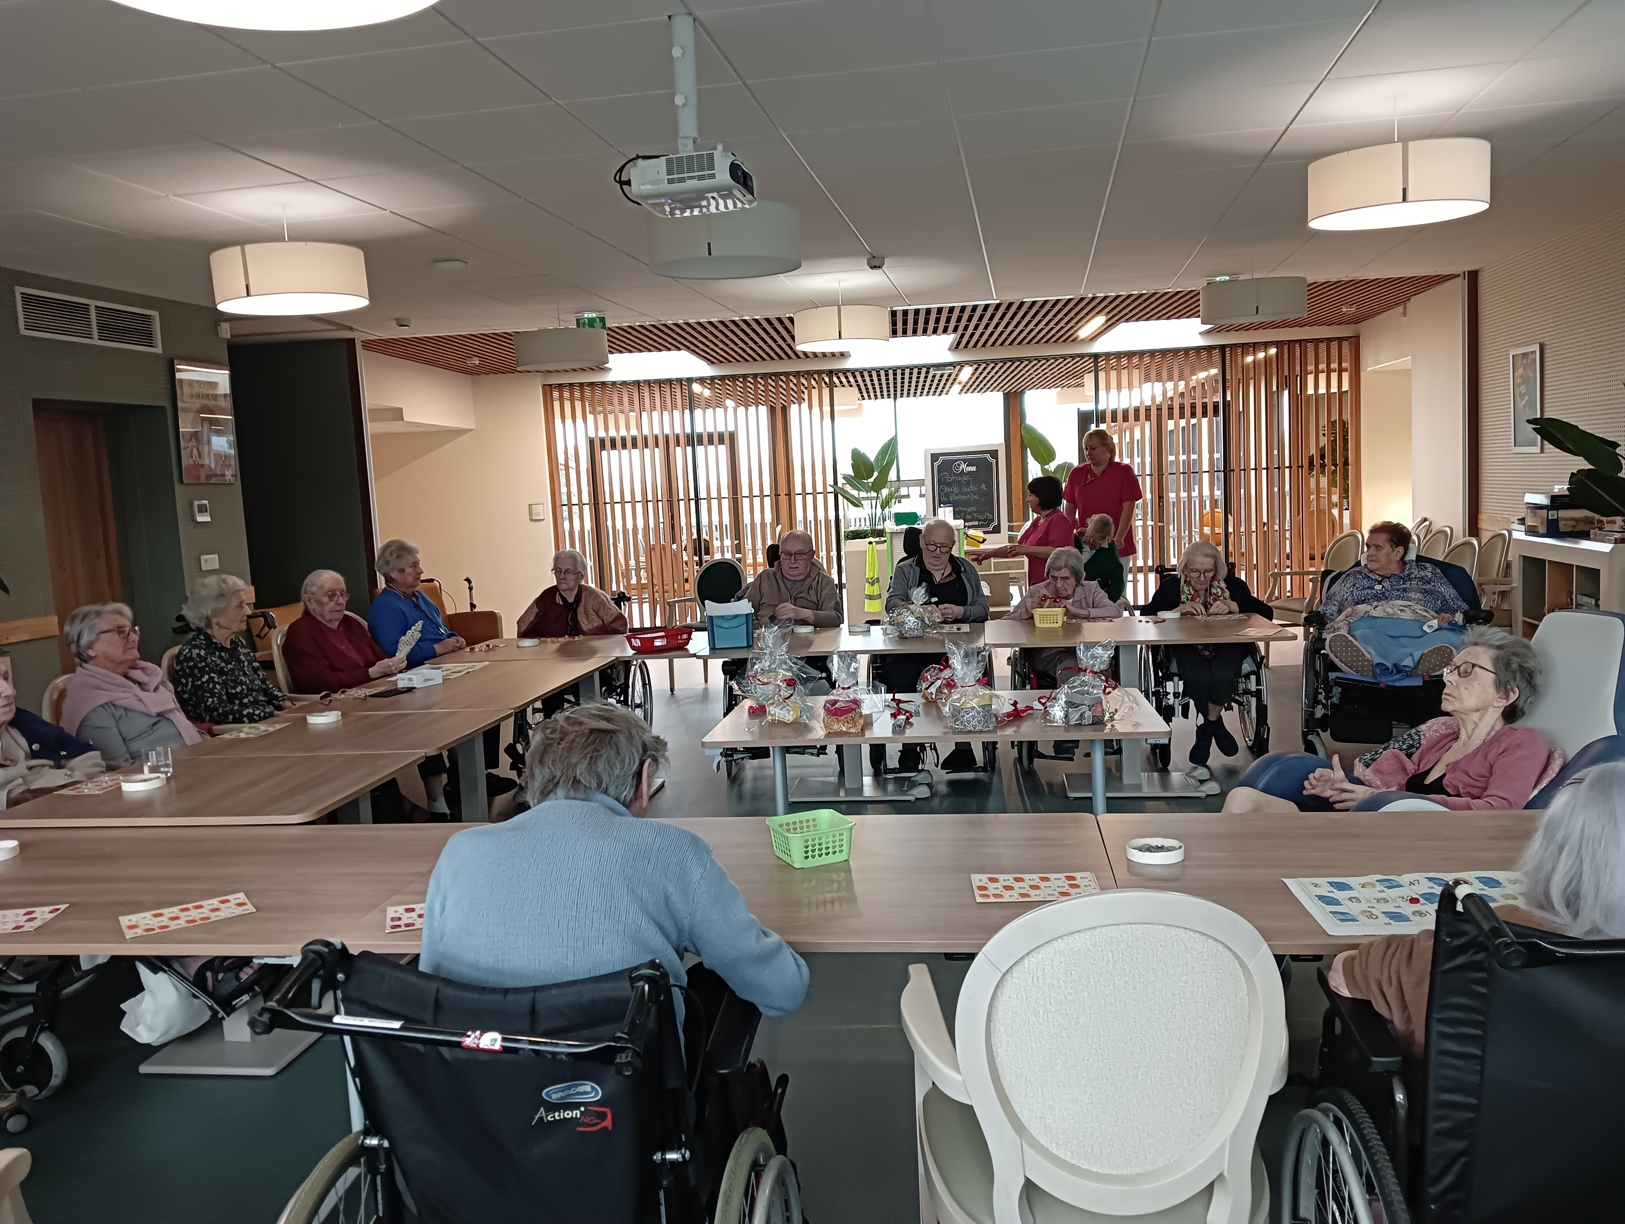

Qui dit été, dit soleil, qui dit soleil, dit apéro !!! Depuis le début de mois de juillet, un vendredi sur deux à lieu le célébre « apéro de l’abbaye ». Chaque résident qui le souhaite est invité à nous rejoindre dans le jardin de la résidence pour partager un verre tous ensemble sur des iars de guiguette, dans les rires et la bonne humeur. Ce moment de convivialité sera ainsi célébré deux fois par mois et ce même l’hiver.
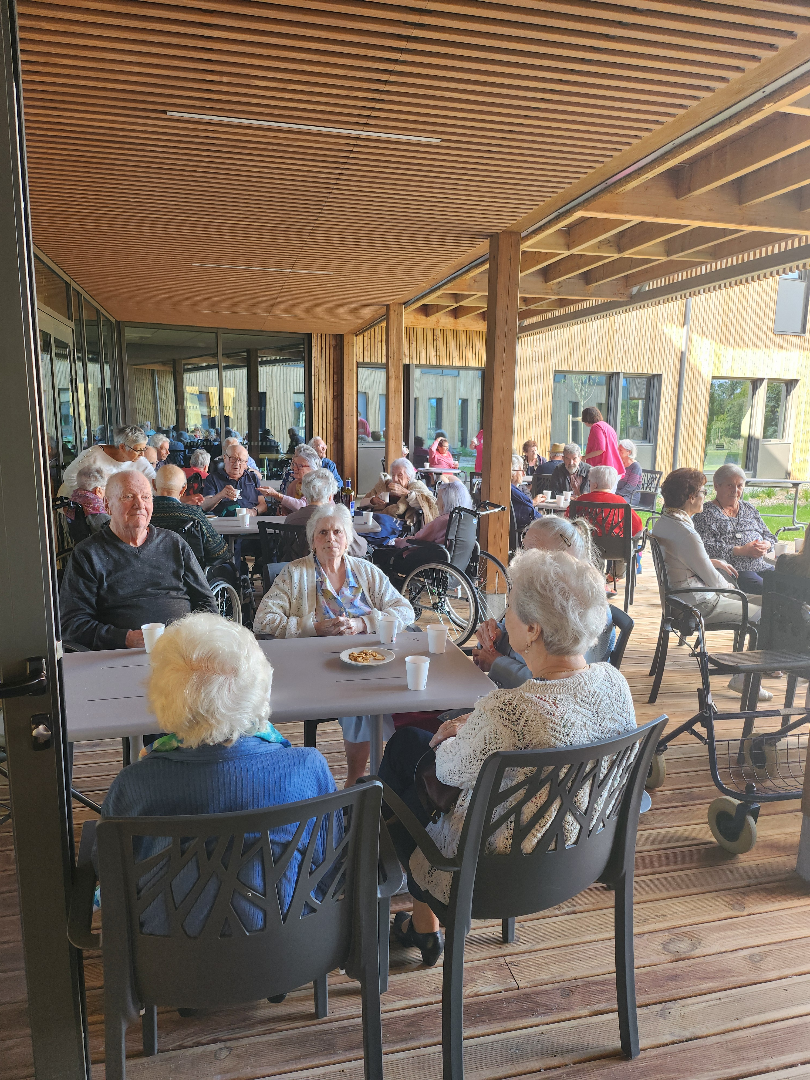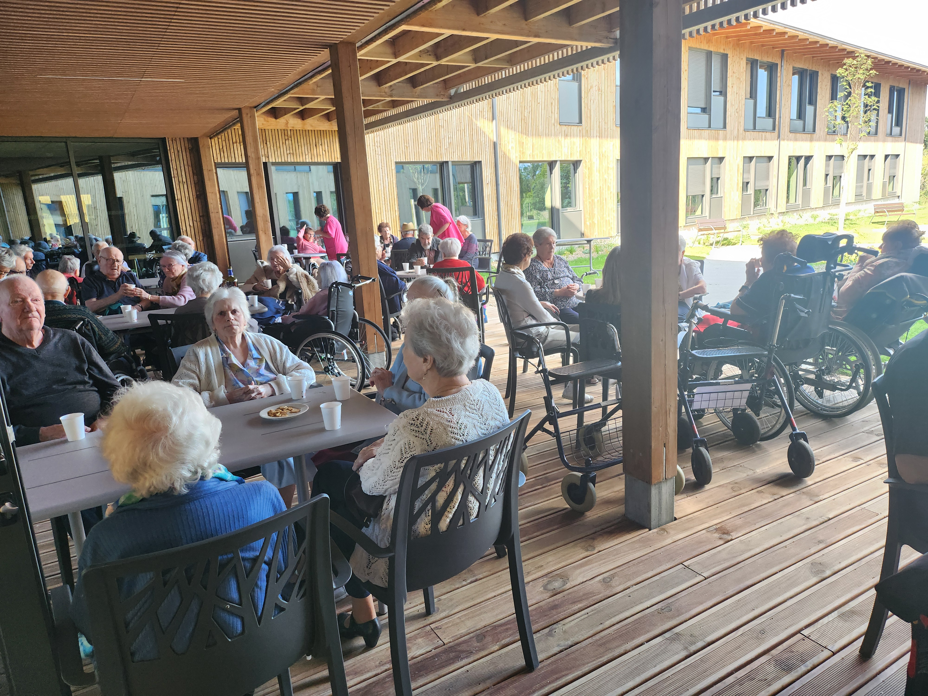

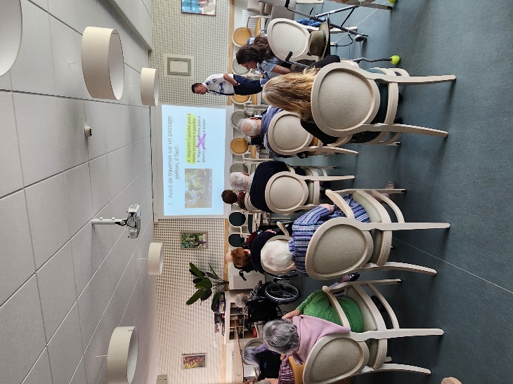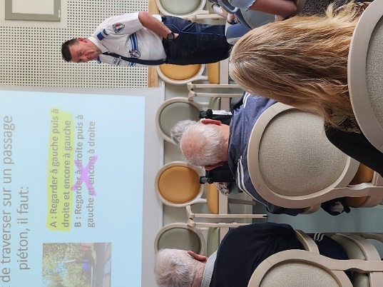

9
6
Joyeux anniversaire !!!!.........................



Chaque mois nous célébrons les résidents natifs du mois.
Pour l’occasion, nous nous réunissons tous dans la salle d’animation pour chanter, danser et rire, mais aussi pour déguster le célèbre gâteau d’anniversaire et trinquer tous ensemble !
Les résidents de l EHPAD mais aussi ceux de l’UPAD sont présents pour cette traditionnelle fête d’anniversaire.
Les prochains anniversaires que nous allons célébrer en août seront ceux de :
-Mme Geffard Odette qui fêtera ses 91 ans
-Mme Fradin Marie qui fêtera ses 94 ans
-Mme Cochard Jeanne qui fêtera ses 97 ans
-Mme Debarre Jean qui fêtera ses 72 ans
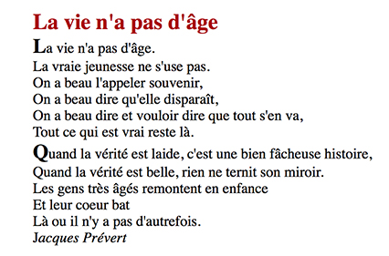

 Afin de fêter tous ensemble la fête nationale du 14 juillet, un bal sur le théme des années 40/50 a été organiser en salle d’animation pour le grand plaisir de tous.
Ensuite un vin d’honneur a été proposer aux résidents, familles et personnel présent en attendant d’admirer tous ensemble le magnifique feux d’artifice visible des terrasses de la résidence .
Merci aux résidents, familles et personnel présents qui ont permit à cette très belle soirée d’être un franc succés !
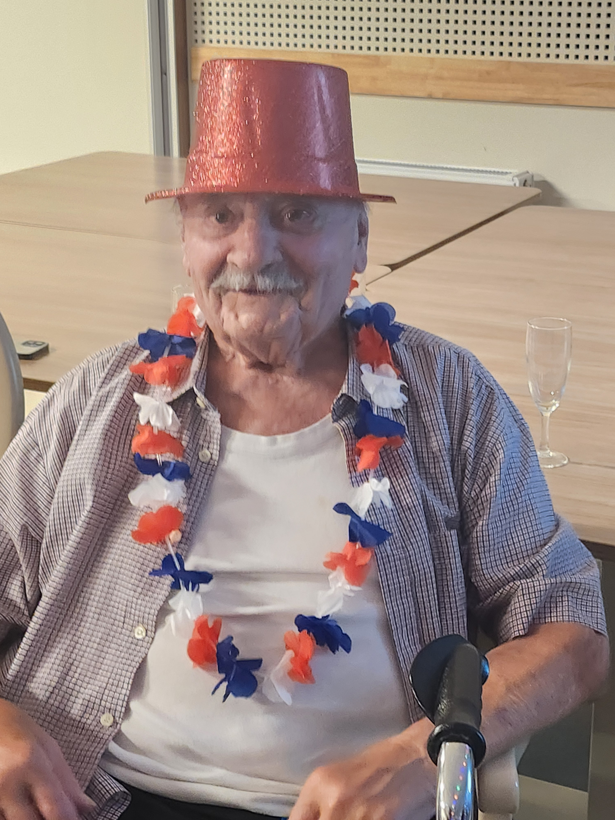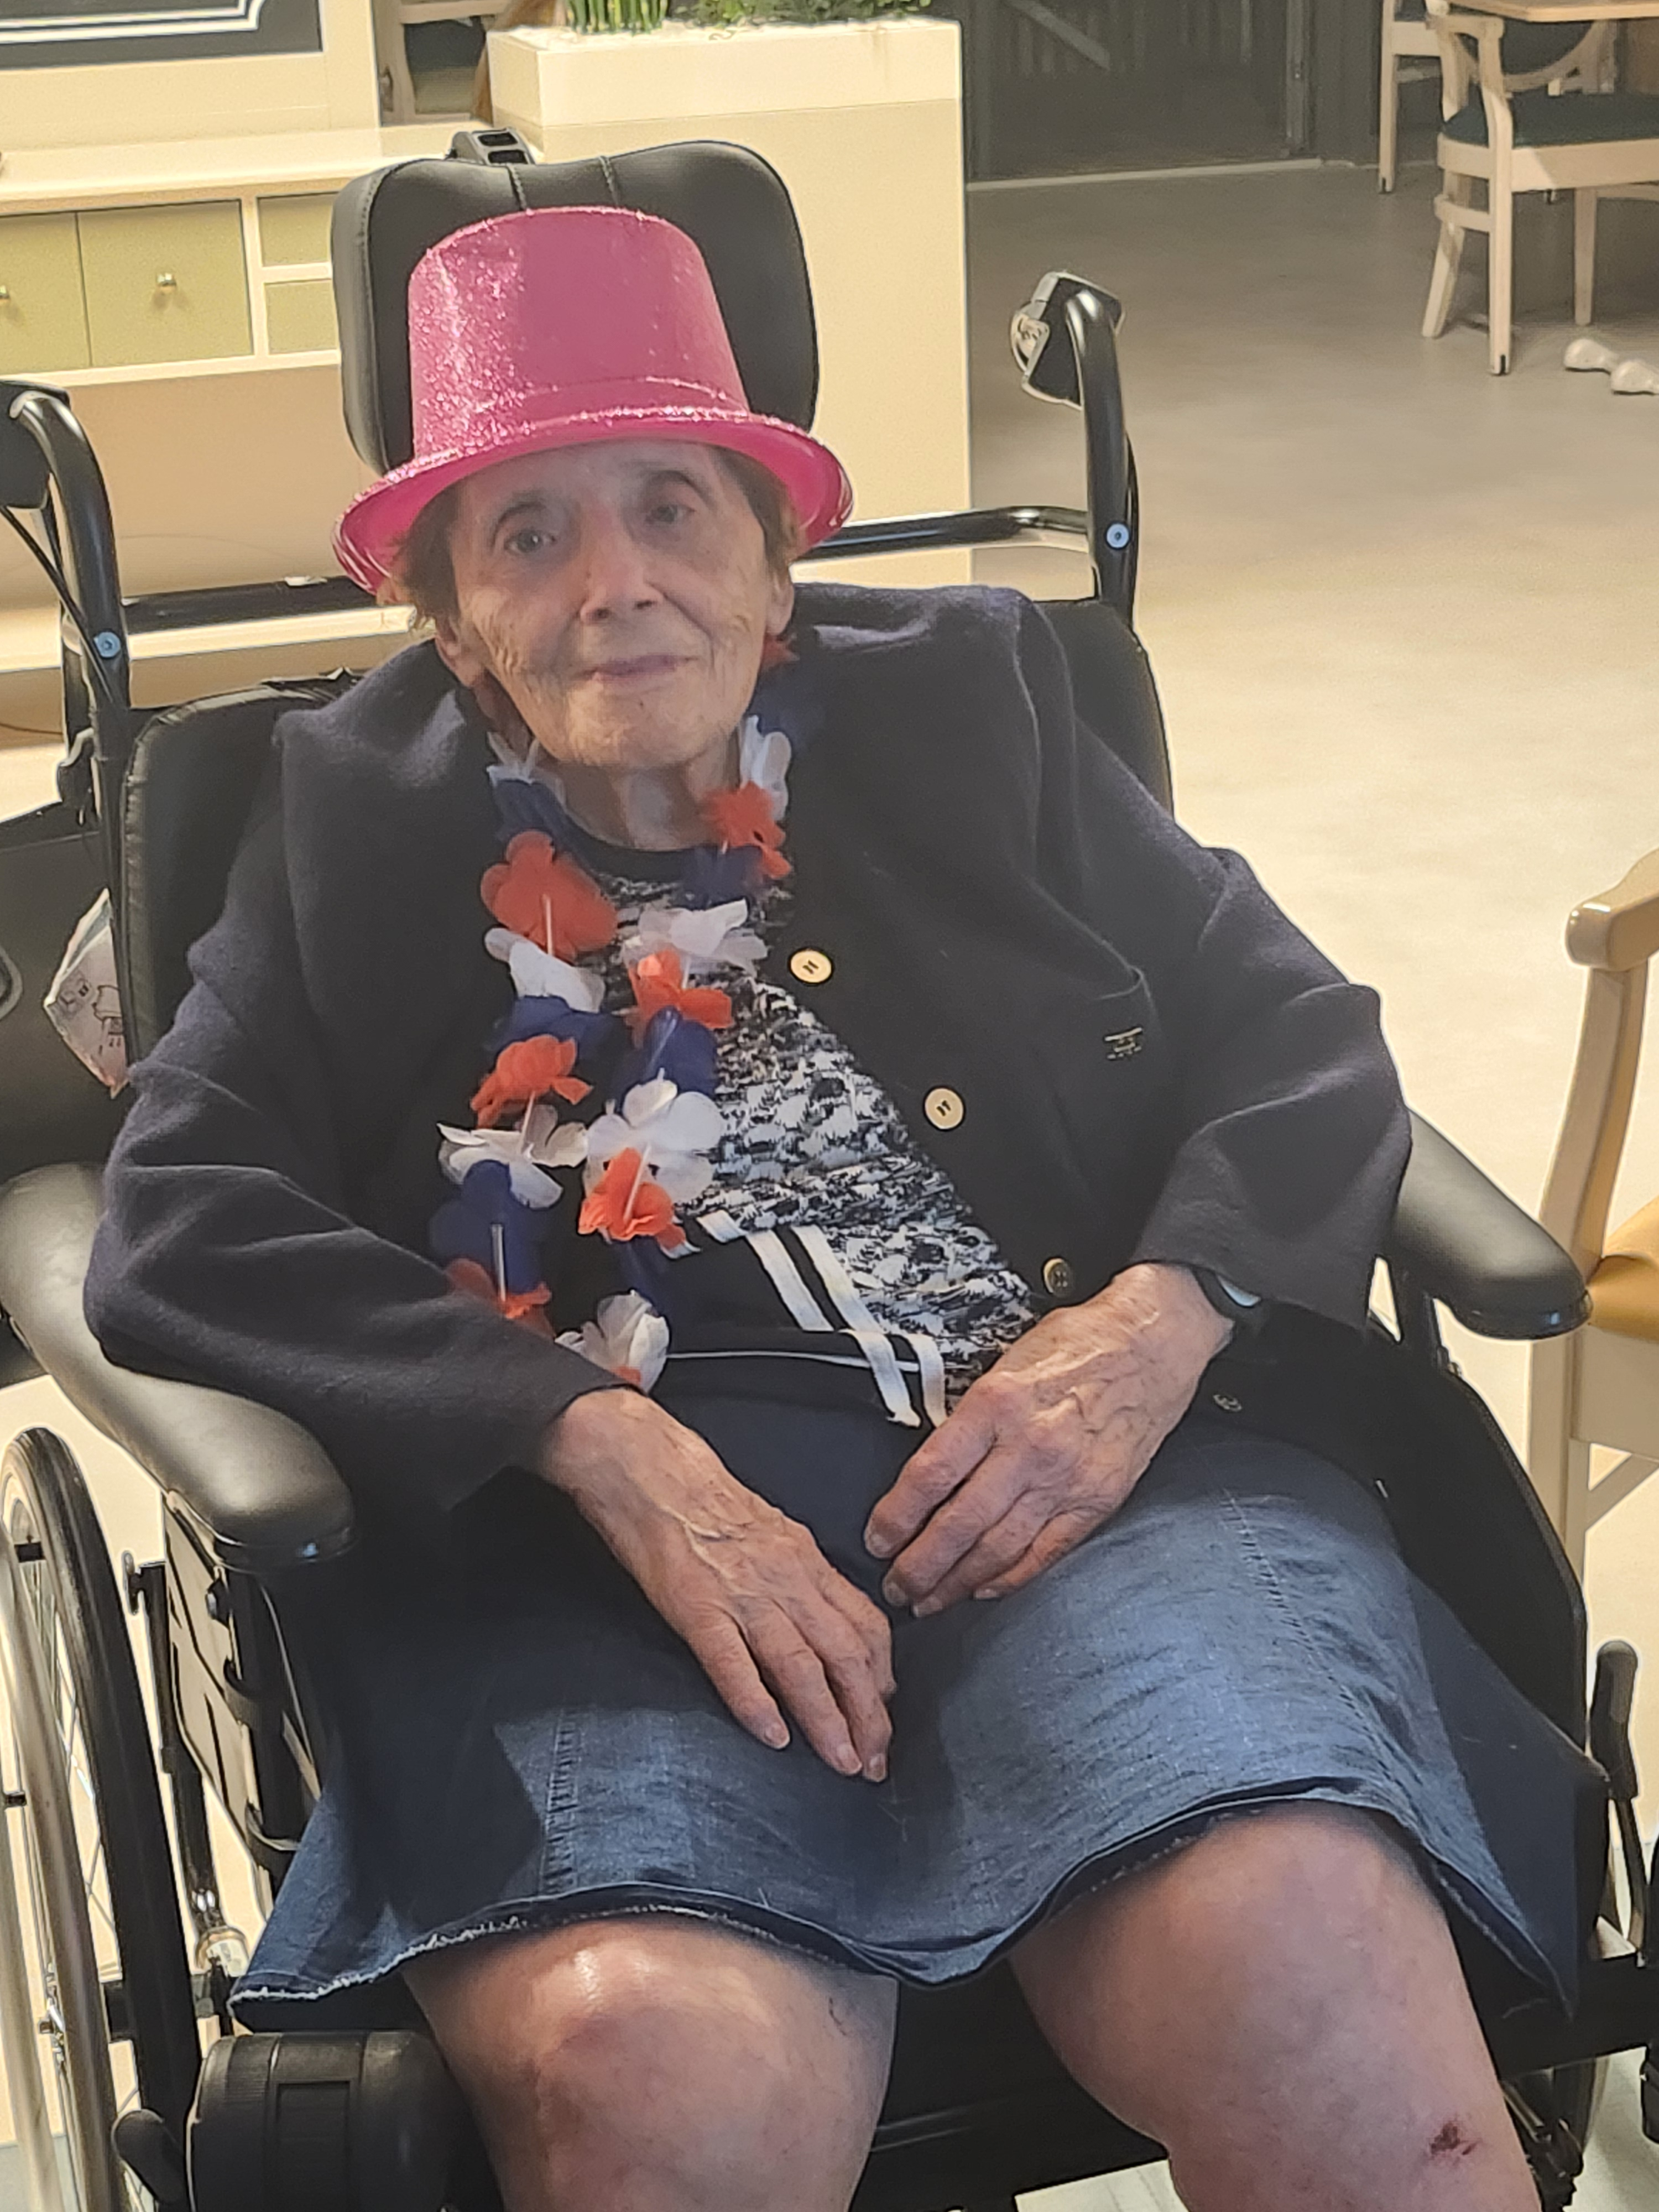

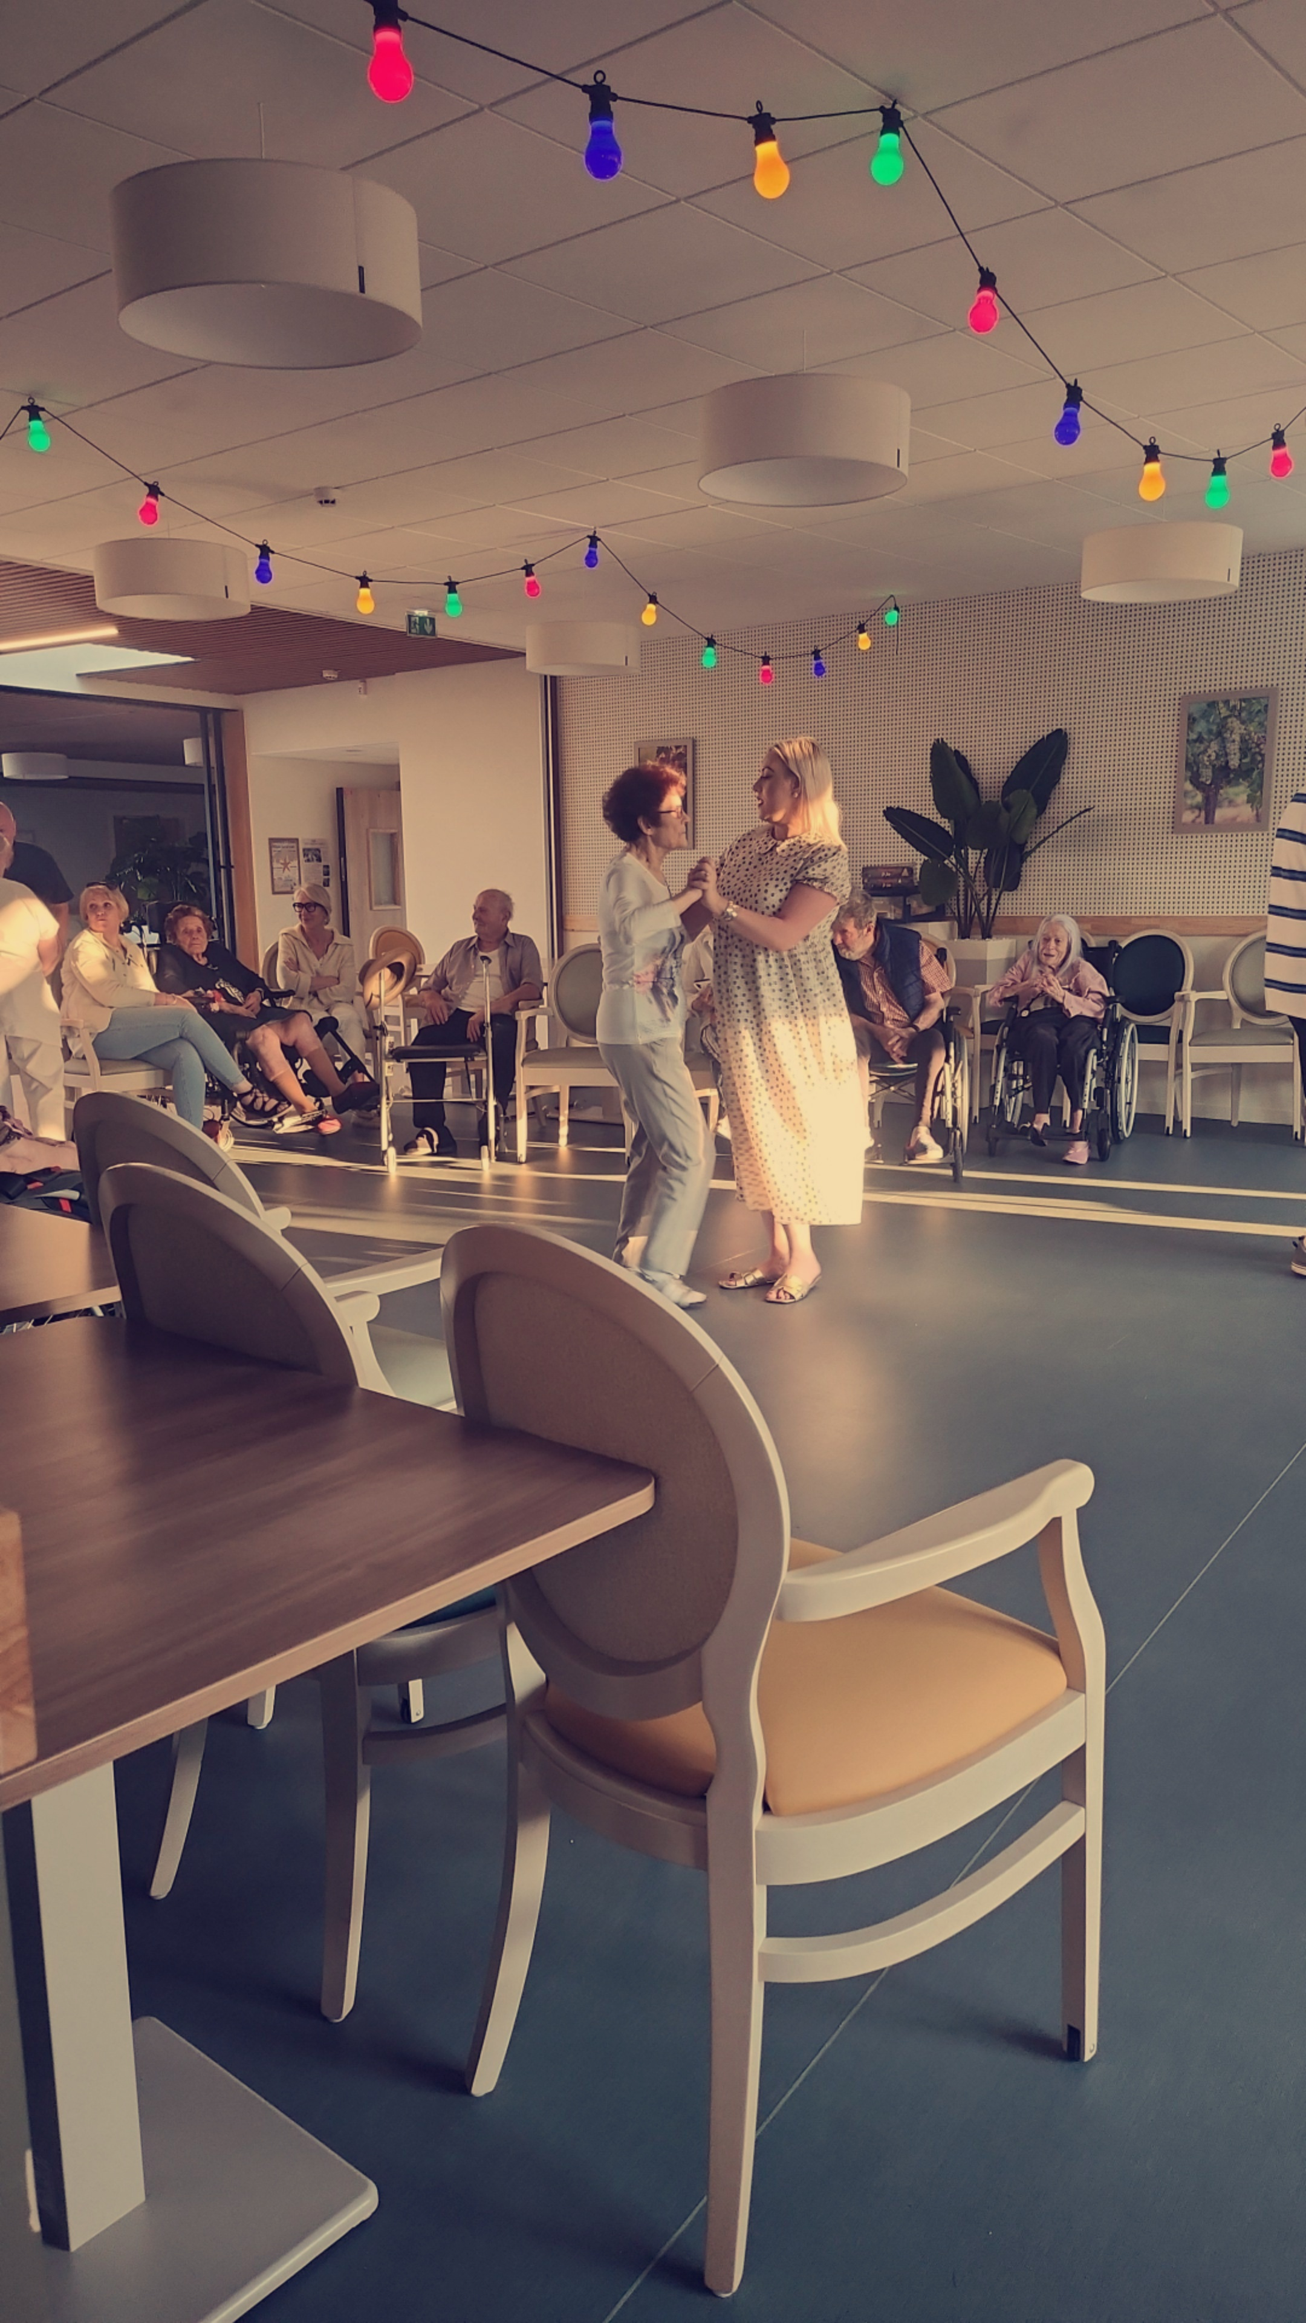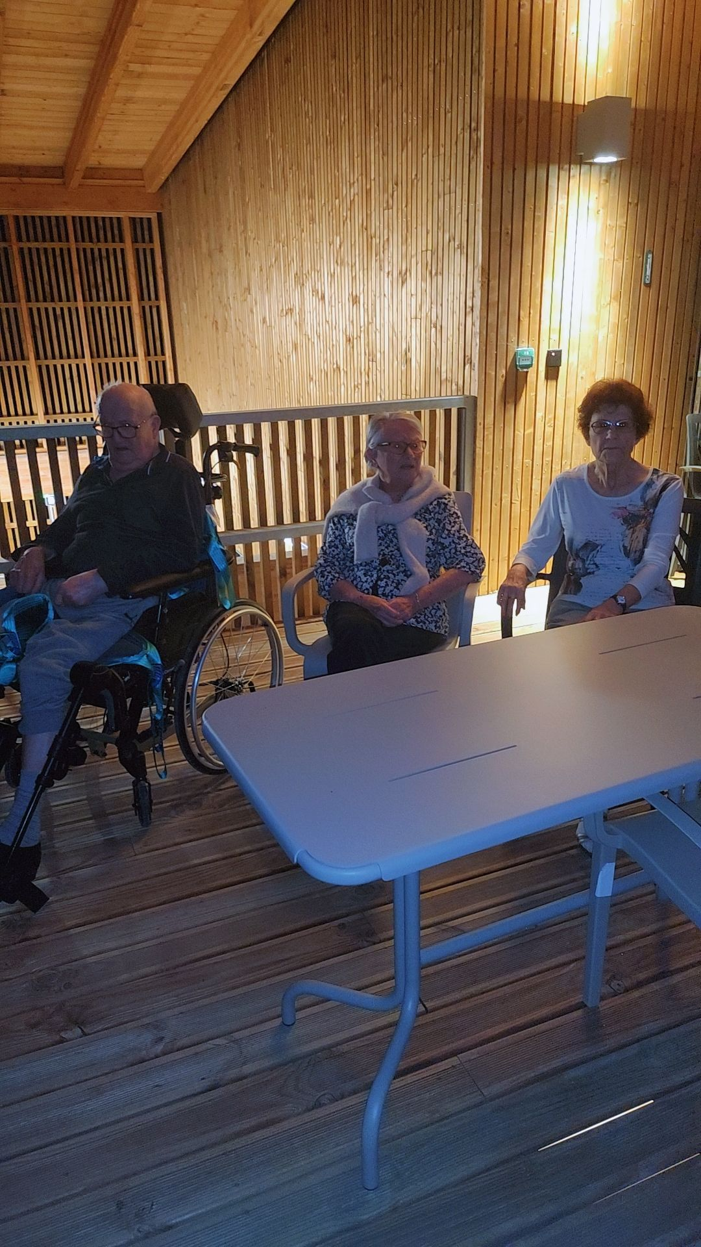



Chaque mois nous célébrons les anniversaires du mois
(ceci a lieu l’avant dernier jeudi de chaque mois).
Pour l’occasion nous sommes tous réunis EHPAD et UPAD y compris afin de partager tous ensemble ce moment de fête, déguster un savoureux gâteau et bien sûr trinquer tous ensemble !!!

Les prochains anniversaires à célébrer en août seront :

- Mme Geffard Odette fêtera ses 91 ans
- Mme Fradin Marie fêtera ses 94 ans
- Mme Cochard Jeanne fêtera ses 97 ans
- M. Debarre Jean fêtera ses 72 ans

3

7
Ils nous ont rejoint………………………………
8
Ils nous ont quittés………………………..

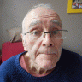

  M. Fruchaud Jean-Pierre nous a quitté le 12/07/24.

Nous souhaitons la bienvenue à :

Toutes nos pensées vont à sa famille ainsi qu’à ses proches.

M. Lamy Yves entré le 2/07/24 
L’adieu

Guillaume Apollinaire, Alcools, 1913

J’ai cueilli ce brin de bruyère.
L’automne est morte, souviens-t’en.
Nous ne nous verrons plus sur terre
Odeur du temps, brin de bruyère,
Et souviens-toi que je t’attends.

M. Marot Jean-Louis entré le 10/07/24 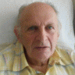

Mme Dieu Colette entrée le 16/07/24 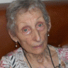

10
Page ludique…………………………………
13
Conseil de la Vie Sociale……………………

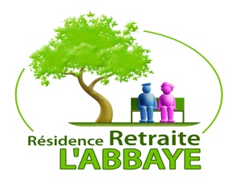
Mesdames, Messieurs,
Je vous prie de bien vouloir trouver ci-dessous les membres du Conseil de la Vie Sociale de l’établissement ainsi que les coordonnées où vous pouvez les joindre.
- Représentant des résidents :
- Monsieur Bernard BUTET- chambre 126

- Représentant des familles :
- Monsieur Hervé LE COZ-07.87.51.28.06
- hle-coz@wanadoo.fr
-Représentant des salariés :
- Madame Manuella GUERINEAU- Assistante de direction-
- secretariat@residenceabbaye.fr
- Représentant de l’organisme gestionnaire :
- Madame Marie-Agnès AUBERGER- Secrétaire du Conseil d’administration
-Médecin-coordonnateur
- Monsieur Jean-Yves CESBRON
- Représentant de l’équipe Médico-Soignante : Absence de candidat
-Représentant légaux et mandataires judiciaires :
Absence de candidat

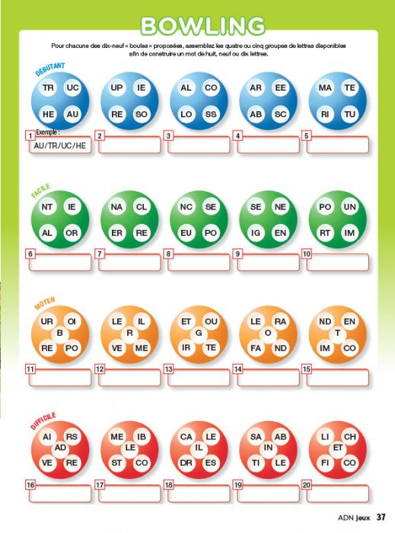

Prochaine date réunion CVS : Le 25 septembre
11
Page ludique……………………………………..
Page ludique…………………………………………..
12

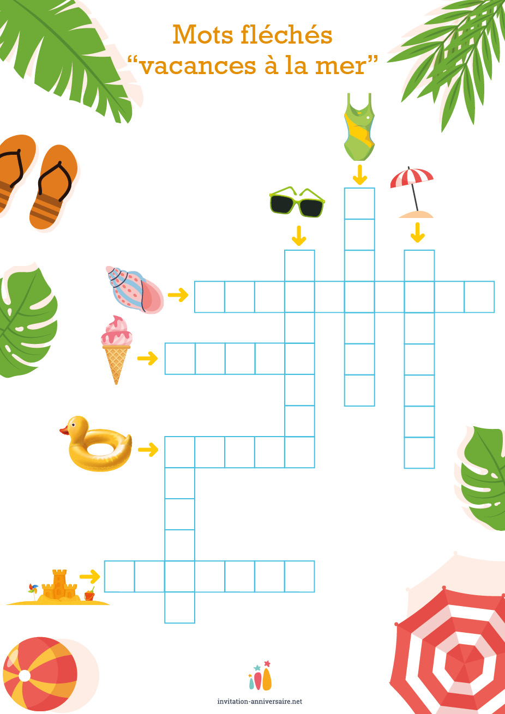
Jeux des 7 erreurs :
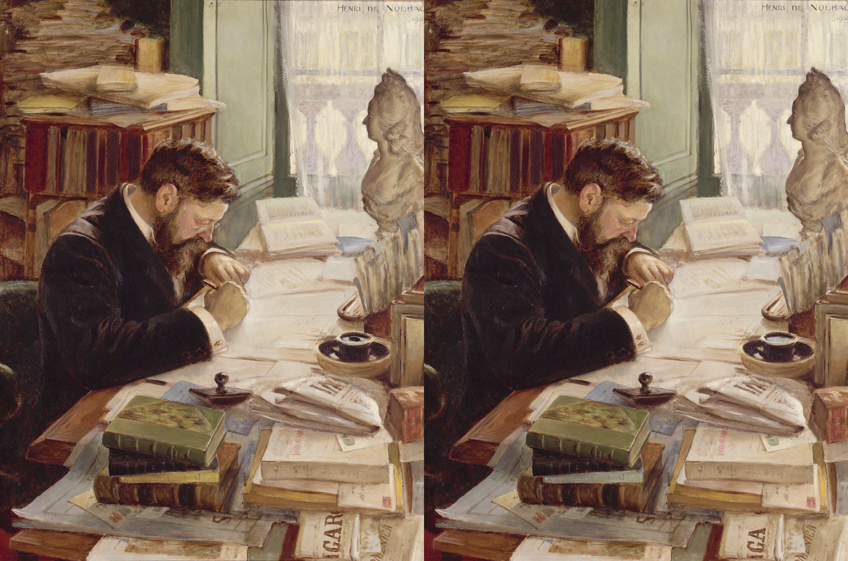
Arriverez-vous à retrouver les 7 différences dans ces images ???



Les voix du Val d’Ornay,

